Renata Paiva Projeto II – Dispositivos móveis
<Raoni>
Mapa do site
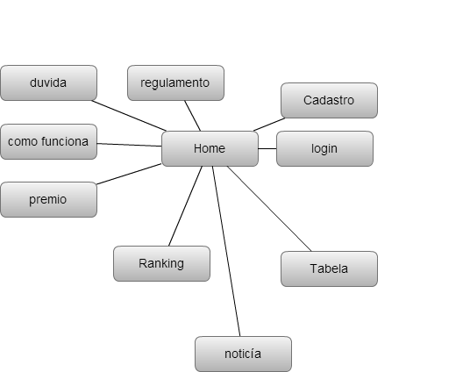

Página Inicial
A página inicial possui:
- Cinco botões:

- Como funciona → Ao clicar neste botão, o usuário irá para uma página que lhe mostrará um texto explicando como funciona.
- Duvida → Ao clicar mostrará uma lista com duvidas frequentes dos usuários.
- Regulamento → Ao clicar mostrará aos usuários o regulamento de participação.
- Cadastre-se → Os usuários devem se cadastrar para participar do bolão, clicando aqui aparecerá um formulário de cadastro.
- Login → Para usuários que já estão cadastrados.

- Dois campos maiores (1 e 2 da figura) onde aparecerá o ranking dos apostadores no número 1 e a tabela do campeonato brasileiro no número 2.

- Dois campo menores (3 e 4 da figura) onde o usuário poderá inserir um palpite para o jogo, porém não vai conseguir, pois vai ser informado que ele deverá estar logado ou se cadastrar no site.

- O layout com o nome do bolão “Chute Certo”.

- Uma figura de um boneco chutando

- E três informativos indicando o que são os campos .
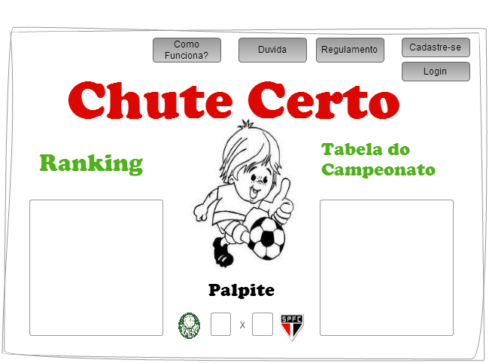
1
2
3
4

Clicando em Login
Usuário estando cadastrado no site e realizando o login poderá participar do bolão entrando nesta página.
A página do usuário ele poderá dar um palpite, criar um novo bolão, conferir sua colocação e visualizar o ranking geral.
